CATALONIA – RIVIERA MAYA
04 Días / 03 Noches
DESDE US$ 315.00
INCLUYE:
- Traslado del aeropuerto CUN - Hotel – aeropuerto CUN.
- 03 noches de alojamiento con sistema de alimentación TODO INCLUIDO.
- Tarjeta de Asistencia AC35 con ASSIST CARD 04 días.
- Niños Gratis -Hasta 02 menores de 06 años. (alojamiento)

HOTEL | FECHA |  | TARIFAS
HOTEL | IN | OUT | SIMPLE | N.A | DOBLE | N.A | TRIPLE | N.A | MENORES  7 a 12 | N.A
Catalonia Riviera maya | 20-05-2026 | 30-06-2026 | 455 | 127 | 315 | 80 | 305 | 77 | 169 | 42
Catalonia Riviera maya | 01-07-2026 | 31-07-2026 | 519 | 149 | 355 | 94 | 342 | 89 | 189 | 49
Catalonia Riviera maya | 01-08-2026 | 31-08-2026 | 519 | 149 | 355 | 94 | 345 | 89 | 189 | 48
Catalonia Riviera maya | 01-09-2026 | 31-10-2026 | 519 | 149 | 355 | 94 | 345 | 89 | 189 | 48
Catalonia Royal Tulum | 20-05-2026 | 30-06-2026 | 639 | 189 | 429 | 119 | 415 | 114
Catalonia Royal Tulum | 01-07-2026 | 31-08-2026 | 669 | 198 | 449 | 125 | 429 | 119
Catalonia Royal Tulum | 01-09-2026 | 31-10-2026 | 669 | 198 | 449 | 125 | 429 | 119
Catalonia Royal Tulum | 01-11-2026 | 23-12-2026 | 919 | 281 | 605 | 177 | 577 | 169
Catalonia Yucatan Beach | 20-05-2026 | 30-06-2026 | 425 | 118 | 299 | 74 | 286 | 71 | 159 | 38
Catalonia Yucatan Beach | 01-07-2026 | 31-07-2026 | 485 | 137 | 335 | 86 | 319 | 82 | 177 | 45
Catalonia Yucatan Beach | 01-08-2026 | 31-08-2026 | 485 | 137 | 335 | 87 | 319 | 82 | 179 | 45
Catalonia Yucatan Beach | 01-09-2026 | 31-10-2026 | 465 | 129 | 319 | 82 | 308 | 78 | 172 | 43
Catalonia Playa Maroma | 20-05-2026 | 30-06-2026 | 492 | 145 | 329 | 92 | 319 | 89 | 177 | 48
Catalonia Playa Maroma | 01-07-2026 | 31-08-2026 | 579 | 175 | 385 | 110 | 369 | 105 | 204 | 57

NOTAS:
N.A.= Noche Adicional.

IMPORTANTE:
- NO INCLUYE VISA (OBLIGATORIO PARA ENTRAR A MÉXICO)
POLÍTICA DE MENORES:
- Hasta 2 niños 0-6 años gratis en habitación si comparten habitación con 02 adultos pagantes (consultar costo de traslado).
- Hasta 2 niños 7-12 años pagan el 50 % descuento
- La disposición de las camas son 2 camas dobles, ya sea que tomen una habitación doble o triple, en el caso que el hotel lo permita. Los pasajeros deberán acomodarse en las 2 camas dobles.

PROGRAMA:
- Traslados: desde y hacia el Aeropuerto de Cancún. Servicio en regular.
HOTELES CATALONIA EN RIVIERA MAYA: Check in: 12.00hrs. // Check out: 15.00hrs.
Catalonia Riviera Maya –Hab. COMFORT ROOM.
  - Camas 1 King o 2 Dobles
  - Ocupación mínima 01 adulto
  - Ocupación máxima: 02 adultos + 2 niños / 3 adultos + 1 niño.

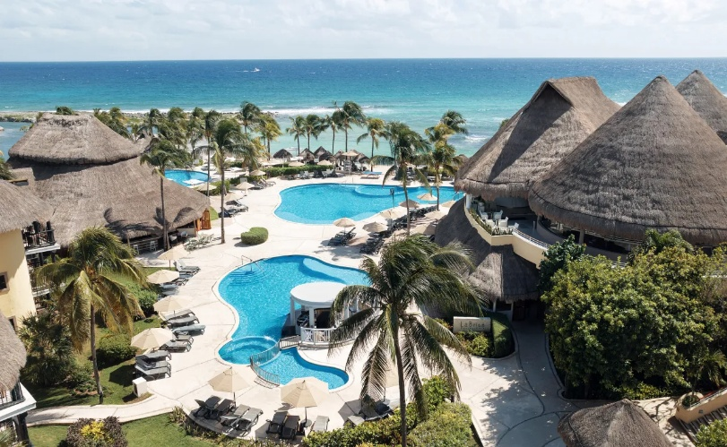
Catalonia Playa Maroma –Hab. PREMIUM ROOM.
  - Camas 1 King o 2 Queen
  - Ocupación mínima 01 adulto
  - Ocupación Máxima: 2 adultos + 2 niños / 3 adultos + 1 niño.



Catalonia Royal TULUM – SOLO ADULTOS – Hab.Premium.
  - Camas 1 King o 2 Queen
  - Ocupación mínima 01 adulto
  - Ocupación Máxima: 2 adultos / 3 adultos.

  - 

Catalonia Yucatan Beach- Hab. Premium
  - Camas 1 King o 2 Queen
  - Ocupación mínima 01 adulto
  - Ocupación Máxima: 2 adultos + 2 niños / 3 adultos + 1 niño.



IMPUESTOS OBLIGATORIO:
- Se deberá pagar un nuevo impuesto en al estado de Quintana Roo, que incluye los destinos turísticos de Cancún, Playa del Carmen, Tulum, Cozumel, entre otros, tendrán que pagar un nuevo impuesto al turista en el Aeropuerto Internacional de Cancún “Derecho de Aprovechamiento de Bienes de Dominio Público”, por un monto aproximadamente USD$ 12 por persona que llega, dicho pago se realizará a través de la página web llamada “Visitax”, que empezará a funcionar a fines de marzo ya sea a la hora de reservar tu viaje, durante tu estadía o al abandonar el estado en las terminales aéreas. http://www.visitax.gob.
CONDICIONES:
- Tarifas por persona en dólares americanos. Servicios en modalidad regular.
- Precios especiales para pagos en efectivo o depósito en cuentas bancarias.
- Incentivo de $10 por pasajero y comisión del 10% del programa.
- Vigencia de compra: hasta 11 mayo 2026.
- Vigencia de viaje: Del 20 de mayo al 23 diciembre 2026.
- Sujeto a disponibilidad al momento de solicitar la reserva.
- Tarifas sujetas a variación sin previo aviso.
- Tarifas no son válidas en feriados largos, Semana Santa, Fiestas Patrias. Navidad, Año Nuevo, congresos, feriados nacionales, eventos, entre otros. consultar el mínimo de estadía.
- Traslados se realizan en servicios regular o compartido desde el aeropuerto al hotel y viceversa.

